**Chapitre 2  *Agrobacterium tumefaciens***

**2.1. Formation de la galle du collet (*crown gall*)**

*Agrobacterium tumefaciens* est une bactérie isolée pour la première fois en 1907 dans un fragment de galle par Smith et Townsend sous le nom de *Bacterium tumefaciens*. Cette maladie affecte le développement et la productivité de nombreuses plantes dont un certain nombre sont d’intérêt agronomique comme les pommiers, les poiriers, les rosiers, etc …

Elle touche une large gamme de plantes : environ 640 espèces réparties dans 93 familles.

L’étude approfondie du spectre d’hôte a mis en évidence un effet phytopathogène sur un grand nombre de dicotylédones et gymnospermes. En revanche, peu de monocotylédones développent des tumeurs. *Agrobacterium* est capable de se fixer et d’introduire de nouveaux matériels génétiques dans une cellule végétale. À la suite de ce contact, ces cellules végétales se multiplient de manière importante, donnant naissance à une formation tumorale située au niveau du collet, d’où le nom de cette formation : la galle du collet (*crown gall*.

Ces tumeurs apparaissent au départ au niveau du collet de la plante puis au niveau des tiges et de la base des feuilles. Elles sont de couleur blanchâtre et de consistance molle, et sont plus ou moins sphériques avec une surface irrégulière. Leur taille peut atteindre parfois 30 cm de diamètre.

En vieillissant, les tumeurs prennent une teinte brun-noirâtre, elles durcissent et se

craquellent pouvant être la cible de micro-organismes tels que *Phytophthora, Fusarium*

*Cylindrocarpon*..., qui participent au dépérissement de la plante infectée. Depuis 1974, on

sait que cette induction est due au transfert d’un petit ADN plasmidique depuis la bactérie

jusque dans le génome des cellules de la plante.

Une première caractéristique des tissus résultant de l’infection par *Agrobacterium*

*tumefaciens* est qu’ils sont capables de croitre indéfiniment, en absence de tout régulateur

de croissance. La seconde caractéristique est leur aptitude à synthétiser une novelle classe

de molécules de faible masse moléculaire, les opines, dérivés de sucres et d’acides aminés.

Enfin, une dernière caractéristique est la présence simultanée de cellules végétales

transformées et de cellules non transformées **(Figure 06)**.

**2.2. Structure du génome d’*A. tumefaciens***

La souche modèle *Agrobacterium tumefaciens* C58 a été complètement séquencée. Elle

possède quatre réplicons : un chromosome circulaire (CcC58, 2,84Mb) comportant la plupart des gènes impliqués dans les processus biologiques essentiels à la survie de la bactérie (synthèse d’acides nucléiques, traduction, métabolisme des acides aminés …), un chromosome linéaire (LcC58, 2,07Mb), un plasmide cryptique At (pAtC58, 0,54Mb) et un

plasmide Ti (« *Tumor inducing* », pTiC58, 0,21Mb). Son génome contient 5419 gènes

codant pour des protéines dont plus de 60% possèdent une fonction putative attribuée par

homologie de séquences.

**2.3. Organisation du plasmide Ti « pTi : *Tumor inducing* »**

*Agrobacterium tumefaciens* est capable d’injecter un ADN dans une cellule végétale où

il s’insère dans le génome chromosomique. Cet ADN, qui peut circuler ainsi d’un organisme à un autre, est un fragment de plasmide : le plasmide Ti (*tumor inducing*). L’ADN qui est ainsi transféré est nommé ADN-T (*Tansferred DNA*). Il a été rapidement proposé, une fois ce mécanisme connu, de le détourner dans un but de transgenèse. Pour

cela, il suffit de remplacer l’ADN-T par un autre ADN portant un gène d’intérêt, par

exemple.Le plasmide pTi déterminant essentiel de la pathogénicité des agrobactéries, n’est

présent qu’en un seul exemplaire dans les bactéries qui les hébergent. De la meme facon

que l’on parle des agrobactéries de souche à octopine ou à nopaline, on parlera de plasmide

Ti à octopine, à nopaline, etc. Ce mégaplasmide est constitué d’un nombre de régions

fonctionnelles qui sont : les deux bordures droite et gauche (BD et BR), la région de l’origine de réplication (ori), les gènes de transfert conjugatif (tra et trb), les gènes de virulence (vir), les gènes du catabolisme des opines (noc, acc, moc) et les gènes du T-DNA

**(Figure 07)**.

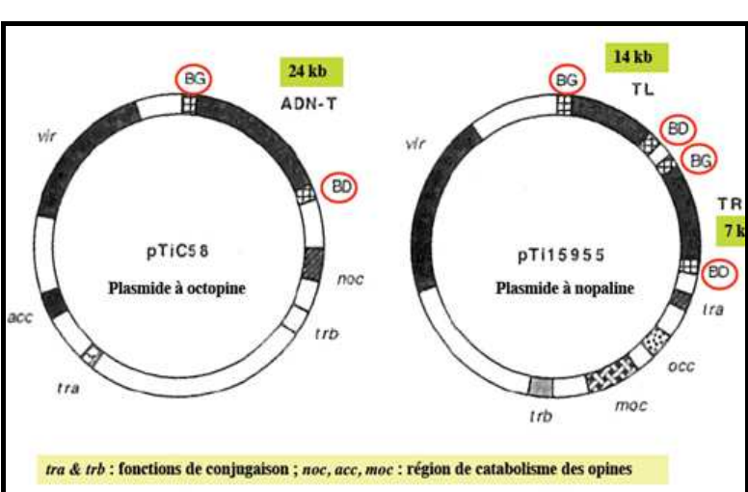

**Figure 07 :** Organisation des plasmides pTiC58 à octopine et à nopaline

d’*Agrobacterium tumefaciens* (Franche, 2013).

**a. ADN-T**

L'ADN-T est délimité par deux séquences répétées, bordure droite RB (pour *right border*) et bordure gauche LB (pour *left border*), constituées par des séquences de 25 nucléotides. Ces séquences servent de sites de reconnaissance pour une endonucléase spécifique qui n'hydrolyse qu'un des deux brins d'ADN. Puis un processus d'excisionréparation aboutit à l'expulsion d'un fragment ADN simple brin pris en charge par des protéines SSB (*single strand binding*) tandis que le plasmide Ti est remis sous forme

circulaire double brin.

C'est la région comprise entre les deux bordures qui est transférée. Elle contient les gènes qui confèrent à la plante des propriétés tumorales, c'est-à-dire qu'ils entraînent la prolifération continue et incontrôlée des cellules végétales (la tumorisation) par production d'hormones de croissance (auxine et cytokinine). Des gènes entraînant la biosynthèse de composés azotés particuliers appelés : opines sont également présents sur l'ADN-T.

**Les oncogènes**

Par définition, un oncogène est capable par lui-même de causer une transformation néoplasique et de donner l’apparence du phénotype tumoral à la cellule qui le renferme. Chez *A. tumefaciens*, le terme oncogène semble approprié pour les gènes du T-DNA tels que iaaM et iaaH (du locus tms) codant pour les enzymes impliqués dans une nouvelle voie de biosynthèse de l’AIA (acide indole-3-acétique), auxine majeure endogène des plante, ipt (du locus tmr) code une isopentenyl transférase qui catalyse la synthèse de la cytokynine isopentenyladenosine 5’MP à partir de l’isopentyl-pyrophosphate et 5’AMP **(Figure 08)**.

**Les opines**

Les opines (nopaline ou octopine) sont des protéines spécifiques des bactéries qui ne sont pas habituellement présentes dans les tissus sains. Relâchées dans le milieu, les opines favorisent la multiplication des souches pathogènes et détournent une partie de l'activité photosynthétique de la plante au profit des bactéries. Ces derniers servent de source de carbone, d’azote et d'énergie pour les bactéries **(Figure 08)**.

**b. Région de virulence**

Sur le plasmide, en dehors de l'ADN-T, on trouve une région de virulence d’environ 30- 40 kb, qui n'entraîne pas directement la formation de la maladie, mais est indispensable au transfert et à l'intégration de l'ADN-T. Cette région comprenant des gènes *vir* organisés en opérons est située proche de la frontière gauche de l’ADN-T. Elle est composée d’au moins 6 opérons essentiels au transfert de l’ADN-T (virA, B, C, D, E, G), et de 11 opérons non essentiels (virF, H). La **figure 09** présente les principaux gènes vir du plasmide Ti à

octopine et à nopaline.

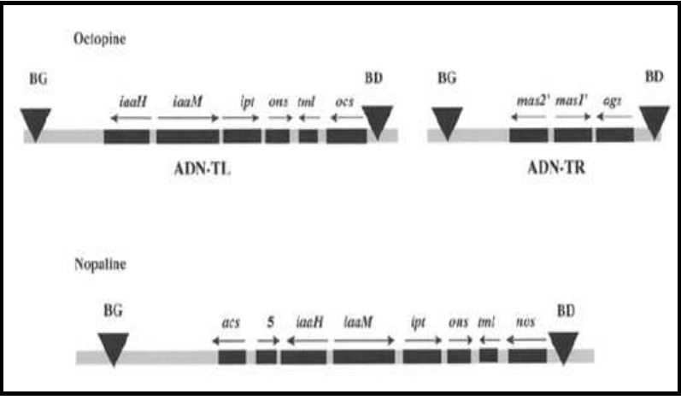

**Figure 08 :** Localisation des oncogènes et des gènes de biosynthèse d’opine dans larégion T d’un plasmide à octopine et d’un plasmide à nopaline (Franche, 2013).

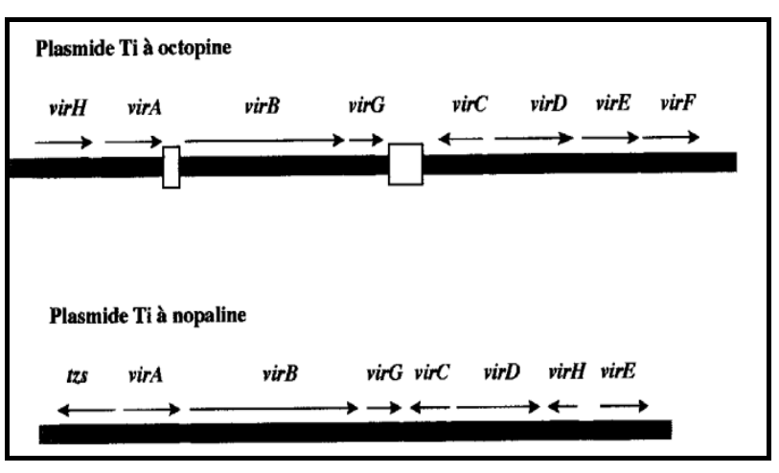

**Figure 09 :** Organisation de la région de virulence de plasmide Ti à octopine et à

nopaline (Franche, 2013)

**c. Région du catabolisme des opines**

La région du catabolisme des opines est globalement appelée opc. Les gènes impliqués dans le catabolisme des opines sont regroupés en opéron : noc pour celui de la nopaline, occ pour celui de l’octopine et acc pour celui de l’agrocinopine. Pour être utilisées, les opines doivent pénétrer dans les bactéries. Ainsi, des protéines spécifiques sont nécessaires

à leur transport.

**d. Fonctions de réplication et de conjugaison**

En dehors de la région T et de la région de virulence, l’autre moitié du plasmide Ti est occupée par des gènes impliqués dans des fonctions plasmidiques classiques de réplication du plasmide (région ori), d’incompatibilité (région inc) et de transfert conjugatif (région Tra). Ces gènes vont assurer le maintien du plasmide Ti dans les cellules bactériennes et sa propagation par conjugaison.

**2.4. Processus d’infection**

Le processus de transgénèse mise en place par *A. tumefaciens* grâce à la présence du plasmide Ti a permis la mise en évidence du lien entre la tumorigenèse et l’intégration de son ADN-T dans le génome de la cellule végétale infectée. Plus schématiquement, le cycle d’infection d*’A. tumefaciens* se décompose en trois étapes :

**a. Reconnaissance et attachement des bactéries aux cellules végétales blessées**

Dans les conditions naturelles, les cellules d’*A. tumefaciens* sont attirées vers les sites blessés, par chimiotactisme. Ceci est, en partie, une réponse à la libération de sucres et d’autres composés communs (acides aminés, dérivés phénoliques) exsudés par les plantes **(Figure 10)**. Cependant, les agrobactéries qui hébergent le plasmide Ti répondent fortement parce qu’elles reconnaissent les composés phénoliques tels que l’acétosyringone, qui est très attractif même à très faible concentration. L’attachement des agrobactéries aux cellules de plantes fait intervenir différents éléments génétiques déterminés par le chromosome tels que les loci : chvA, chvB, chvE, et cel.

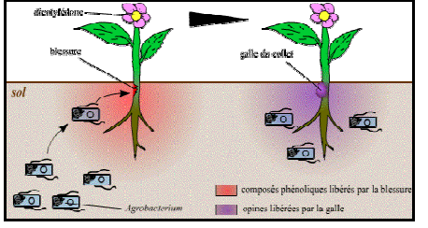

**Figure 10 :** Chimiotachtisme entre la plante et les agrobactéries et libération des opines

(Weider et Furelaud, 2003)

**b. Activation des gènes de virulence**

L’activation des gènes de virulence (vir) est une étape indispensable pour le processus

de transgenèse. Les gènes vir présents sur la partie non transférable du plasmide Ti ont

besoin d’être induits par l’exsudât des cellules blessées pour être exprimés. Les composés

phénoliques synthétisés par la plante sont reconnus par la protéine VirA (récepteur présent

dans la membrane interne de la bactérie). Après fixation des composés, la protéine VirA

s’auto-phosphoryle puis phosphoryle la protéine régulatrice cytoplasmique VirG qui se fixe

sur la boite vir qui active la transcription des promoteurs des gènes vir **(Figure 11)**. Cette

dernière étape permet de stabiliser le contact avec l’hôte et permet d’engager le processus

de transfert du T-DNA.

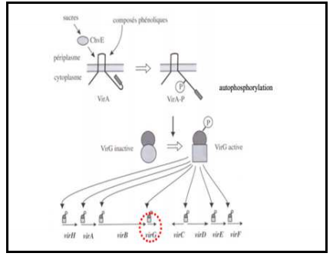

**Figure 11 :** Modèle d’activation des gènes de virulence d’*Agrobacterium tumefasciens*

(Franche, 2013)

**c. Transfert de l’ADN-T**

L’expression des gènes vir conduit à la production d’un brin d’ADN-T. Pour cela, les

endonucléases VirD1 et VirD2 vont agir spécifiquement pour couper un fragment de

plasmide Ti et VirD1 sépare les deux brins d’ADN-T. La protéine VirD2 quand à elle, clive

l’ADN-T au niveau des séquences répétées de 25 nucléotides, spécifiques des régions

flanquantes de ce fragment. VirD2 se fixe covalemment à l’extrémité 5’ du brin d’ADN-T.

Le complexe VirD2/ADN-T se sépare du reste du plasmide, et ainsi le brin T est formé et il

va pouvoir s’orienter afin d’être transféré dans la cellule hôte pendant que le plasmide Ti

est régénéré à l’aide de la machinerie de réparation de l’ADN de la bactérie **(Figure 12)**

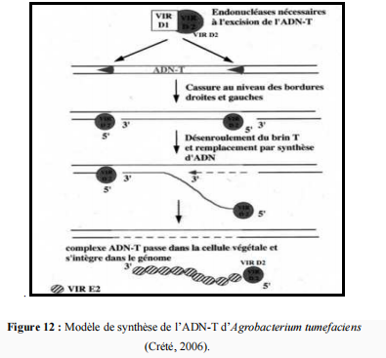

**d. Translocation du brin T dans la cellule végétale et son intégration dans le**

**génome de l’hôte**

Le complexe brin T/VirD2 ainsi que quatre autres protéines effectrices bactériennes

(VirE2, VirE3, VirF et VirD5) sont transférés dans la cellule végétale. Ce transfert requiert

une machinerie protéique particulière qui forme un canal entre la bactérie et la cellule hôte,

il s’agit de l’intervention de 12 protéines : 11 protéines VirB et de la protéine VirD4. A son

entrée dans cellule végétale, le brin T est recouvert de protéines VirE2 afin de le protéger

des nucléases végétales et de lui conférer la structure nécessaire pour son transport

jusqu’au noyau de la cellule hôte.

Le **tableau 3** et la **figure 13** nous résument les étapes du processus d’infection

d’*Agrobacterum tumefaciens* avec la plante hôte et les différents gènes nécessaires qui y

Interviennent

**Tableau 03 :** Etapes de l’interaction *Agrobacterium tumefaciens*/plante hôte et intervention

des différentes protéines (Franche, 2013).

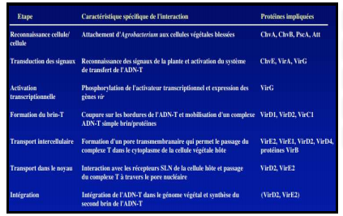

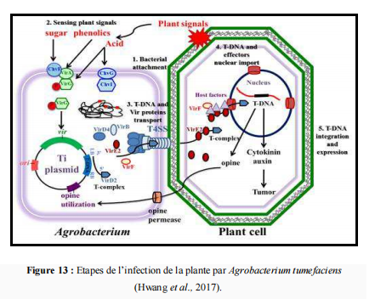

***2. Agrobacterium rhizogenes***

**2.1. Formation des chevelus racinaires (*hairy roots*)**

En 1930, des études ont montré que la bactérie *Agrobacterium rhizogenes* était responsable de la maladie du chevelu racinaire ou « *hairy root* » qui provoque la différenciation de chevelus racinaires caractéristiques, au niveau de sites d’infection. Les tissus ainsi formés (chevelus racinaires) sont les conséquences de la transformation génétique de cellules normales en cellules à prolifération active. Ces tissus peuvent être cultivés *in vitro* en l’absence de la bactérie et possèdent deux caractéristiques **(Figure 14)** : la première est qu’ils peuvent se développer en l’absence de facteurs de croissance exogènes car les cellules qui les constituent ont acquis le pouvoir de synthétiser leurs propres phytorégulateurs (auxines et cytokinines), la seconde caractéristique est qu’ils produisent et excrètent des dérivés d'acides aminés particuliers appelés opines qui sont spécifiques de la souche bactérienne inductrice, qui les utilise comme source de carbone. Ces racines se différencient des racines normales par leurs nombreuses ramifications latérales et leur agéotropisme **(Figure 15)**. Il en résulte une biomasse importante en un temps relativement court. Chez de nombreuses espèces de plantes, il est possible d’induire une régénération du végétal à partir de ces racines, avec un phénotype caractérisé le plus souvent par des feuilles gaufrées, des internœuds plus courts et une dominance apicale réduite. Toutes les cellules d’une racine de *hairy root* dérivent d’une cellule d’un méristème transformée et constituent un clone, contrairement à celles de la tumeur de *crown gall* qui est une chimère, mélange de cellules transformées et de cellules normales. Les propriétés des racines transformées ont suscité l’intérêt des chercheurs sur de

nombreux aspects. Les axes de recherche développés vont de l’étude de la composition et de la biologie des racines à leur utilisation pour développer des caractères agronomiques particuliers. La possibilité de les cryoconserver en fait un outil particulièrement intéressant pour des applications tant en recherche qu’en industrie. L’amélioration des rendements de production en métabolites. De nombreux métabolites d’intérêt tels que des alcaloides, terpènes, et composés phénoliques sont naturellement produits dans les racines transformées de différentes espèces

**2.2. Organisation du plasmide Ri (pRi : *Root inducing*)**

Le principal élément pathogène de la bactérie *Agrobacterium rhizogenes* est un plasmide de haut poids moléculaire (~ 200 kb), appelé plasmide Ri (pRi : *Root-inducing*). Le nom donné au plasmide reflète le symptôme de la maladie : apparition d’un important chevelu racinaire au point d’infection avec *A. rhizogenes*. Le plasmide Ri comporte : une origine de réplication (ori), la région d’incompatibilité (inc), les gènes de transfert conjugatif (tra), les gènes responsables du catabolisme des opines (opc), les gènes de virulence (vir), et la région T qui est délimitée par des frontières gauche et droite (LB et RB). Cette dernière comporte différentes parties : les gènes rol A, B, C et D, qui sont des facteurs de croissance et de différenciation des cellules, les gènes iaaM et iaaH qui sont responsables de la synthèse d’auxines et qui modifient ainsi la balance hormonale de la plante pour induire la formation de racines, et les gènes mas1, mas2 et ags, responsables de la synthèse d’opines par la plante, qui seront ensuite utilisées comme source de nutriments par la bactérie **(Figure 16)**

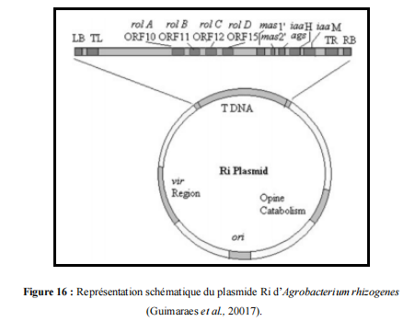

**2.3. Processus d’infection**

Dans la nature, le *hairy root* a été observé sur un nombre limité d’espèces de plantes : le pommier, le concombre, et le melon. La biologie générale du processus d’infection semble être similaire à celle d’*A. tumefaciens.* Les études du processus de transfert de l’ADN-T ontporté principalement sur *A. tumefaciens*, et c’est donc ce micro-organisme qui est le mieux connu.